Contenido

Capítulo I: Introducción 3

1. Antecedentes. 3

2. Descripción de la organización 3

2.1. Funciones de la empresa. 3

2.2. Estructura organizacional 4

2.3. Metodología de trabajo 5

3. Descripción del problema. 6

4. Formulación y delimitación del proyecto. 7

Capítulo II: Desarrollo del Tema 8

5. Objetivos 8

5.1. Objetivos Generales 8

5.2. Objetivo Específicos 8

6. Propuesta de solución 9

6.1. Alternativas 9

6.1.1. Sistema ERP. 9

6.1.2. Sistema con mantención interna de la empresa. 9

6.1.3. Software como servicio o software on demand 10

7. Evaluación 11

7.1 Factibilidad Técnica 11

7.2. Factibilidad Económica 12

7.3. Factibilidad Operacional. 13

8. Solución Propuesta 13

9. Requerimientos 15

9.1. Requerimientos no funcionales: 15

9.2. Requerimientos funcionales 15

9.2.1. Acceso: 15

9.2.2. Ordenes de Trabajo: 15

9.2.3. Flujo de una Orden de Trabajo. 16

9.2.4. Perfiles: 17

9.2.4.1. Administrador de sistema: 18

9.2.4.2. Recepcionista: 19

9.2.4.3. Administrativos: 19

9.2.4.4. Técnicos: 21

9.2.4.5. Gerente: 22

10. Pantallas 24

11. Conclusión 24

# Capítulo I: Introducción

## Antecedentes.

En chile las empresas de tipo pymes según un estudio publicado en mayo del 2008 por el ministerio de economía llamado LA DINÁMICA EMPRESARIAL EN CHILE (1999-2006). Se expone el impacto de las pymes en el país y se realiza un catastro de empresas Pymes catalogadas por rubro entre los años 1999 y 2006.

Dentro de este estudio el porcentaje de participación desde 1999 al 2006 en el mercado de las empresas del rubro de servicios técnicos y profesionales es de un 8,97.Este porcentaje se ha incrementado durante esos años y equivale a una cantidad de 85.983 empresas del rubro.

Dentro de todos los rubros que existen en las empresas de tipo Pymes este proyecto se enfoca en las empresas de servicio técnico electrónico debido a que según información obtenida desde Sernac, grandes marcas electrónicas como Sony, Philips, LG, y empresas del rubro, se han identificado una gran cantidad de este tipo de empresas tanto autorizadas por grandes marcas como independientes. Esto convierte a las empresas de servicio en un mercado potencial para ofrecer un servicio de software de bajo costo y que se adapte a sus necesidades.

## Descripción de la organización

La empresa es un servicio técnico electrónico el cual entrega servicios de reparación y revisión de productos electrónicos para diferentes marcas, sus clientes son empresas y particulares.

### 2.1. Funciones de la empresa.

### 

Dentro de las funciones de la empresa se encuentran proporcionar un servicio de calidad en la asistencia técnica de productos defectuosos de distintas marcas. Estos productos son de garantías o reparaciones particulares. Para cumplir estos objetivos la empresa cuenta con personal dedicado a ciertas tareas como recepcionar, administrar, revisar, reparar y administrar la empresa.

### 2.2. Estructura organizacional

Esta empresa cuenta con aproximadamente 30 trabajadores por sucursal entre ellos recepcionistas, administrativos y/o asistentes, técnicos, supervisores y gerente (figura 1).

Su estructura organizacional se detalla a continuación:

1. **Recepcionista:** es el encargado de recibir los productos que ingresan al servicio técnico ya sea directamente de un cliente o de un distribuidor.

1. **Administrativo y/o Asistente:** es el encargado de administrar, gestionar y controlar la asignación de trabajo del personal técnico y el estado de todos los productos del servicio técnico, además de aprobar las solicitudes de pedidos de repuestos ya sean por garantías o particulares.
2. **Técnico:** es el encargado de revisar, diagnosticar y reparar los artículos ingresados al servicio técnico.
3. **Supervisores:** son los encargados de supervisar áreas de la empresa, teniendo a su cargo empleados por área estos son supervisor área técnica, supervisor área administrativa, supervisor área recepción y entrega.
4. **Recursos Humanos:** es el personal encargado de los empleados de la empresa, ellos reciben informes del las diferentes áreas, para realizar el pago sueldos, beneficios, comisiones.
5. **Gerente General:** es el encargado de velar que la empresa cumpla con su misión, y toma de decisiones para el funcionamiento y crecimiento de la empresa.

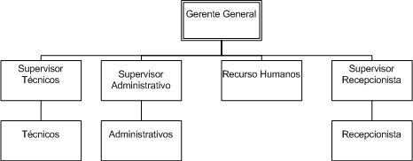

Figura 1: Organigrama Servicio Técnico

### 2.3. Metodología de trabajo

Los procesos del servicio técnico se efectúan de la siguiente forma:

Un cliente llega al servicio técnico con su artículo electrónico defectuoso y es atendido por un recepcionista, el cual recibe su producto generando una orden de trabajo en la cual consta que el articulo fue ingresado al servicio técnico entregando una copia de este documento al cliente y otra quedara en posesión del servicio técnico.

El recepcionista procede a identificar el articulo con un número que asigna dependiendo de la orden de trabajo el número debe estar en la orden y en el artículo.

Luego el personal administrativo verifica los ingresos de artículos procediendo a asignar ese trabajo a los técnicos según especialidad, en ningún caso se verifica su disponibilidad de tiempo o carga de trabajo solo se asigna el artículo para que lo revise.

El técnico al ver sus ordenes de trabajo asignadas procede a realizar la revisión de los artículos y a emitir un diagnostico el cual, puede ser pendiente, reparado, sin garantía, o sin reparación.

Una vez terminado el diagnostico del articulo el técnico entrega al administrativo que le asigno el trabajo el resultado de su diagnostico este resultado puede tener diferentes continuaciones en su flujo normal, ya sea que se necesita un repuesto de reemplazo, que quedara pendiente por información como manuales esquemáticos de circuitos o configuraciones especiales, los cuales deben ser solicitados a la marca del articulo en revisión.

Luego el administrativo procede a realizar la gestión de la orden que puede ser cambiar su estado de en revisión a pendiente, reparado, sin garantía o sin reparación.

Cuando el proceso finaliza es porque ya se encuentra reparado el artículo, esto debería continuar haciendo llegar una notificación al cliente que su artículo está listo ya sea por teléfono o vía email, la mayoría de las veces este proceso no se realiza por un tema de recursos y tiempo.

Es posible apreciar el flujo de trabajo en la Figura 2. Flujo de trabajo de un Servicio Técnico

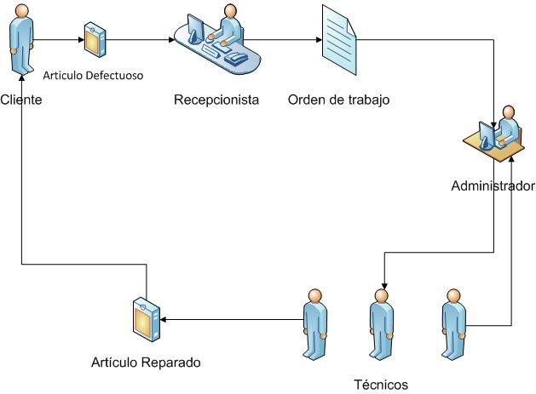

Figura 2: Flujo de trabajo de un Servicio Técnico

## Descripción del problema.

Actualmente las empresas de servicio técnico poseen metodologías de trabajo que no son las más optimas para entregar un buen servicio al cliente, por ejemplo se puede apreciar que el tiempo de entrega es extenso, no hay una comunicación directa con el cliente, los plazo se extienden, surgen problemas entre cliente y servicio, que derivan en denuncias, disconformidades y mala imagen de la empresa.

Según lo expuesto anteriormente esta forma de trabajo se realiza de manera ineficiente, muchas veces de modo artesanal o intuitivas, sin manejar un marco de trabajo optimo ni tampoco un registro detallado de los procesos realizados durante el transcurso del desarrollo de las tareas de la empresa.

La mayoría de estas empresas como se menciona en los anteriormente en los antecedentes son de tipo PYMES y no tienen la capacidad de obtener sistemas de gran envergadura que permitan la asistencia de gestión de los procesos de la empresa y además cuentan con un presupuesto escaso para invertir en mejoras de tecnologías de información.

## Formulación y delimitación del proyecto.

Este proyecto está enfocado en mejorar los procesos de trabajo dentro de los servicios técnicos y con esto permitir un crecimiento en calidad de servicio hacia sus clientes para esto se realizara un solución informática que permita controlar las tareas criticas del servicio como generar órdenes de trabajo, asignación de trabajo manual y automática a los técnicos, generación de listados por estado de artículos, y una correcta distribución de tareas dentro de los diferentes roles de la empresa.

Esta solución no establece módulos de contabilidad, financieros, o inventario. Solo abarca los puntos mencionados en el párrafo anterior.

# Capítulo II: Desarrollo del Tema

## Objetivos

### 5.1. Objetivos Generales

El objetivo de este proyecto es crear una solución informática para ser utilizada en empresas Pymes del rubro servicio técnico electrónico. Esta aplicación permitirá proporcionar una solución eficiente para los problemas que poseen las empresas de servicio técnico, principalmente se encuentra en reducir los tiempos en el ciclo de reparación del articulo ingresado, balancear la carga de trabajo para los técnicos, optimizar las tareas criticas en los procesos de la organización y obtener información en tiempo real de estos. Con lo anterior se busca mejorar la calidad de servicio que se entrega al cliente y aumentar la capacidad para una mayor demanda de estos.

### 5.2. Objetivo Específicos

Los objetivos específicos del proyecto son:

* Aplicación de bajo costo.
* Escalable, Flexible y Extensible.
* Para múltiple empresas y Usuarios (configurable).
* Control de flujos de procesos del ciclo de reparación de un producto.
* El registro de artículos que ingresan al servicio.
* Automatización de asignación de carga de trabajo hacia los técnicos.
* Entregar información precisa, consistente y en tiempo real de los procesos del servicio.
* Manejo de estados de los artículos ingresados al servicio.
* Administrar información de técnicos, especialidades, historial de trabajo, asignación de comisiones.
* Entregar información de trabajo realizado por técnicos al área de recursos humanos.
* Permitir comunicación actualizada con clientes.

## Propuesta de solución

En este punto se proponen diferentes alternativas para solucionar las problemáticas de flujos de procesos de los servicios técnicos.

### 6.1. Alternativas

### 

#### 6.1.1. Sistema ERP.

#### 

La implementación de sistemas que se encuentran disponibles en el mercado de tipo de Planificación de Recursos Empresariales (ERP), se caracterizan por ser adaptables y configurables para la mayoría de las empresas de distintos rubros, si bien este tipo software posee particularidades que lo hacen ser de alto rendimiento y estratégicos para la empresa, su implementación y mantenimiento es demasiado costoso en tiempo y personal calificado. Su mayor potencial se consigue si se adapta a los requerimientos de una sola empresa, lo que impide que la reutilización para otras.

Los costos de un sistema ERP actualmente en Chile son elevados, se puede considerar las siguientes cifras para la herramienta, personal capacitado el cual se encargara de su mantención, capacitaciones para el personal encargado, mantenciones, soporte. Los costos para implementar un sistema ERP en una Pyme promedio son de 20.000.000 pesos.

#### 6.1.2. Sistema con mantención interna de la empresa.

Se caracteriza por ser un software a medida de acuerdo a requisitos del cliente y todas su implementación se realiza dentro de las dependencias de la empresa, esto significa que el sistema cumple con todas la necesidades de la organización, pero a su vez requiere por parte del cliente mantener equipos, software, licencias, seguridad, mantenciones, personal calificado, capacitación, entre otras actividades propias de mantener un software propietario. Esta alternativa es poco factible para empresas pequeñas donde mantener un área informática o soporte es demasiado costoso.

#### 6.1.3. Software como servicio o software on demand

Un sistema como servicio, se caracteriza por proveer de forma externa una solución de software a los requerimientos esenciales de una o varias empresas, esto significa que el cliente se desliga de responsabilidades que conllevan el mantenimiento de un sistema de software.

El cliente solo debe consumir el servicio mediante un dispositivo con conexión a internet y tener una subscripción vigente que lo acredite a utilizar el servicio de software.

El sistema se puede adaptar al tamaño y necesidades de la empresa según la demanda que se requiera, por ejemplo nuevas características, mayor cantidad de usuarios, personalización. Además el cliente puede pagar por lo que usa, esto quiere decir que su cobro será dependiendo de cuantos procesos transaccionales realice y cuantos usuarios tenga disponible.

Estas características convierten este tipo de software en una opción tanto para empresas pequeñas como grandes.

Su única desventaja notable es que la empresa que contrata y consume este servicio no será propietaria de la aplicación, códigos fuentes o bases de datos ya que las licencias de bases de datos son de propiedad de la empresa que entrega el servicio.

## Evaluación

Dentro de las tres alternativas la mejor solución es un software como servicio o software on demand ya que su funcionamiento desliga en gran porcentaje al cliente de los temas relacionados con el soporte de este, si bien la forma de pagar este sistema en como un servicio que se compra por determinado tiempo , el ahorro en personal calificado e implementación hardware reduce altamente el costo y además deja esa responsabilidad en personas que se dedican al rubro de informática y pueden brindar soluciones más efectivas y rápidas.

### 7.1 Factibilidad Técnica

Aquí se describe la factibilidad técnica para la empresa de servicio técnico cabe señalar que la solución de software como servicio no requiere de licencias o bases de datos propias por lo cual no se incluyen en esta factibilidad.

Debe contar con un dispositivo que permita ejecutar como mínimo uno de los siguientes browser:

* Internet Explorer 6 o superior
* Mozilla Firefox 2 o superior
* Safari 3 o superior
* Opera 9 o superior
* Chrome

Cabe señalar que el browser a utilizar debe poseer la configuración de javascript y cookies habilitados para sitios remotos, se debe tener una conexión a internet mínima de 1mbps para un funcionamiento óptimo con varios usuarios.

### 7.2. Factibilidad Económica

Debido a que la solución a utilizar será la de un sistema como servicio o sistema on demand, su uso será bajo demanda esto significa se pagara una cuota mensual dependiendo de su uso y cantidad de usuarios pero se debe cancelar el desarrollo del sistema

El detalle de costo para este sistema es el siguiente:

El Sistema tendrá un valor $15.000.000 , esto incluye la entrega del código fuente.

Los cobros mensuales por mantención del sitio en intenet son los que cobra actualmente google app engine ya que estos deben ser cancelados semanalmente por uso de ancho de banda, transacciones

### 7.3. Factibilidad Operacional.

### 

El sistema propuesto en general su funcionamiento es sencillo y muy parecido a los procesos reales que realiza el personal de un servicio técnico, por lo que la integración de los usuarios finales al sistema será amigable y comprensible.

Cabe destacar que los usuarios finales deberán tener los conocimientos mínimos de computación esto quiere decir que sean capaces de encender el pc y conozcan el sistema operativo a nivel usuario, esto quiere decir que comprendan como manejar un browser y acceder a internet desde el computador.

Además se realizaran las capacitaciones correspondientes del uso del sistema a los usuarios, y además se entregaran todos los manuales de uso de los sistemas.

## Solución Propuesta

Según la descripción del problema y el tipo de empresas clientes, se propone la solución de utilizar un sistema como servicio (“Software as a Service”, SaaS), lo que significa que se proveerá de sistema como un servicio externo a la empresa donde esta organización solo se preocupara de consumir el sistema, en ningún caso del desarrollo, mantención o reparación de este. La empresa cliente deberá ser responsable de poseer dispositivos que se conecten vía internet, además de la configuración y administración básica para que se acomode y personalice a las características de la empresa, por ejemplo, logo y nombre corporativo, usuarios, definición de contrato, normativas internas.

Una característica importante es que el sistema será modular y crecerá según demanda de nuevas opciones y mejoras que el o los clientes requieran, el sistema poseerá módulos estándares comunes para este tipo de empresa.  
  
 El proyecto contendrá un modulo para el control de flujos de procesos de un servicio técnico electrónico. Para este procedimiento deberá permitir registrar los artículos que ingresan al servicio y administrar de manera eficiente la carga de trabajo para los técnicos.

En el registro de artículos que ingresan al servicio técnico deberá ser un mantenedor de órdenes de trabajo, además debe contar con un flujo de trabajo manejado por estados, los cuales indicarán la situación actual dentro del servicio.  
  
 Para la administración en la carga de trabajo de los técnicos, el sistema deberá permitir realizar una asignación de tareas a los técnicos dependiendo de su especialidad y disponibilidad de tiempo al momento de realizar la carga. El sistema será capaz de balancear la carga de trabajo hacia los técnicos disponibles según especialidad, el tiempo estimado a reparar el artículo tiene un tope preestablecido o configurable e internamente se manejara la duración en que se desarrollaron las tareas para una mayor optimización en el uso de recursos y análisis estadísticos de desempeño.  
  
 Para el registro de órdenes de trabajo el sistema debe permitir registrar todos los datos necesarios para identificar el artículo, además debe permitir realizar el flujo de trabajo de manera ordenada, y dependiente de los diferentes perfiles de usuarios con las autorizaciones correspondientes. Para el cambio de estados será responsabilidad de cada actor dentro del flujo de trabajo cumplir la labor de actualizar el estado correspondiente del artículo. Se restringirán los accesos definiendo los perfiles correspondientes que serán usados en el sistema y los estados también se regirán por el mismo modelo se asociaran a los perfiles. Para lograr el ajuste de cada perfil, el sistema debe permitir la configuración de perfiles con los permisos correspondientes. El sistema debe permitir agregar y modificar los estados actuales.  
Para la asignación de carga de trabajo para los técnicos el sistema permitirá asignar diferentes especialidades y dependiendo de sus habilidades se diferenciaran en niveles para la asignación de trabajo.

## Requerimientos

### 9.1. Requerimientos no funcionales:

* El sistema debe ser estable
* Debe ser multiplataforma.
* Debe tener seguridad de accesos
* Debe tener usabilidad, diseño agradable a la vista
* No exceso de formularios
* Debe tener validaciones donde se requiera
* Uso de calendarios, para los campos de fecha.
* Debe reflejar el flujo real de trabajo que tienen los trabajadores del servicio técnico
* Disminuir los tiempos de ingreso de un articulo.

### 9.2. Requerimientos funcionales

#### 

#### 9.2.1. Acceso:



* Debe permitir loguearse con usuario, contraseña y empresa Id .
* El usuario deberá loguearse con un nombre de usuario único por empresa

#### 9.2.2. Ordenes de Trabajo:

* Debe permitir ingresar los datos del cliente, pero antes de ingresar los datos del cliente debe permitir mediante el rut verificar si el cliente ya se encuentra registrado en las bases de datos, si esto es verdadero debe mostrar los datos del cliente en pantalla permitiendo realizar la modificación de estos para el caso de que el cliente ya no tenga la misma dirección o teléfonos de contactos.
* Para el caso de que el cliente no estuviera registrado el usuario podrá seguir ingresando los datos del nuevo cliente, el formulario del cliente debe tener los siguientes campos de ingreso
* Rut con digito verificador , Nombres, apellido Paterno, apellido Materno, Dirección( calle, comuna, ciudad, país, numero,), teléfono de contacto ,correo electrónico,
* Una vez realizado el paso de ingreso de cliente se debe continuar con el ingreso del articulo para esto el articulo tendrá como palabra clave de búsqueda el modelo de este, si el modelo ya se encuentra registrado el sistema mostrara automáticamente los datos del articulo y el usuario solo deberá ingresar la serie de articulo ya que esta es el único dato que permite identificar el producto como único dentro de ese modelo.
* Si el modelo no existiera el usuario deberá crearlo con toda la información para esto el formulario debe contener los siguientes campos: Modelo, Serie, Marca, línea, Tipo de Articulo, Categoría
* Posteriormente se debe ingresar los datos propios de la orden de trabajo esto quiere decir, el motivo por el cual se ingresa el articulo defectuoso, para esta sección de la orden de trabajo debe llevar los siguientes campos, Detalle falla, fecha estimada de entrega, condiciones del artículo, si es de tipo garantía o de tipo particular, si fuese garantía debe permitir ingresar el lugar donde lo compro, la fecha, el numero de boleta y póliza. Finalmente debe guardar la orden de trabajo completa la cual indicara un numero de registro y permitirá ser imprimida
* Esta orden de trabajo desde que ingresa al sistema quedara en un estado “Ingresado” y comenzara su flujo normal.

#### 9.2.3. Flujo de una Orden de Trabajo.

* El flujo de la orden de trabajo será la siguiente: el primer estado que tendrá la orden de trabajo será ingresado, estas órdenes de trabajo deberán verse reflejadas en el perfil de administrativo quien es el encargado de verificar el ingreso de estas órdenes y asignar el trabajo a los técnicos.
* El Perfil administrativo, vera este listado que debe llamarse “Ordenes Ingresadas” y realizara la asignación de trabajo manualmente a los técnicos disponibles.
* El administrativo podrá ver todos los técnicos que no excedan su carga de trabajo. Y sean apropiados según especialidad para asignar ese trabajo.
* También debe existir la opción que el proceso de asignación se realice automáticamente.
* Una vez que el administrativo realice la asignación de trabajo a los técnicos estos verán reflejadas todas las órdenes de trabajo asignadas para su revisión.
* En el perfil de técnico deben figurar las órdenes de trabajo asignadas para revisión, en un listado que diga “ordenes de trabajo asignadas”.
* Los técnicos una vez revisado el articulo proceden a ingresar el diagnostico al sistema aquí es donde hay varios caminos posibles entre ellos están.

1. El artículo es “reparado” sin problemas.
2. El articulo quedara”pendiente” ya sea a la espera de algún repuesto o por información técnica.
3. El artículo queda “sin garantía” por estar en condiciones que no cubre la garantía.
4. El articulo queda “sin reparación” ya que la reparación supera el valor del articulo o sus repuestos se encuentran descontinuados.
5. El artículo quedara como “presupuesto listo”, esto quiere decir a la espera que el cliente acepte reparar su artículo o simplemente lo retire.

* Los artículos pasaran a cualquiera de estos estados y será visualizados por el administrativo quien determinara la siguiente acción a realizar si existen articulo pendientes estos deben aparecer en un listado aparte para el Administrativo quien vera los motivos por el cual esos artículos se encuentran pendientes así le dará una pronta solución, si el motivo es por falta de repuestos el los solicitara a la marca en caso de garantías o comprara en caso de presupuesto, una vez completado el procesos de solicitud y respuesta por parte de la marca , llegando el repuesto al servicio se reasigna nuevamente al mismo técnico que diagnostico el articulo para que proceda a reparar y pueda llegar al estado reparado y este listo para ser entregado al cliente.

Para los casos de sin garantía, sin reparación, o reparados se le debe informar al cliente que su artículo se encuentra listo para retiro.

#### 9.2.4. Perfiles:



Debe tener menús por perfiles:

* Administrador de sistema
* Recepcionista
* Administrativo
* Técnico
* Supervisor área recepción.
* Supervisor área Administrativa.
* Supervisor área Técnica.
* Gerente

##### 9.2.4.1. Administrador de sistema:

Debe tener en su menú las siguientes opciones:

1. **Listado de Usuarios Activos:** Debe permitir ver los usuarios activos del sistema y su detalle debe contener, nombre de empleado asociado a ese usuario, nombre de usuario, perfil, detalle de menús con acceso, además debe contener una opción de búsqueda para filtran por usuario y perfil o búsqueda por Rut.
2. **Cambiar Perfil de Usuario:** Debe permitir consultar un usuario, por nombre de usuario, nombre persona o Rut y cambiar su perfil completamente a otro perfil.
3. **Cambiar estado y contraseña de usuario:** debe permitir cambiar la contraseña del usuario y cambiar su estado de activo a deshabilitado, para los casos de que el usuario ya no trabaje en la empresa no debe tener acceso al sistema.
4. **Modificar Perfiles:** puede modificar el acceso de un perfil completo.
5. **Acceso a permisos de Usuario:** Acceso a dar permisos de usuario ya sea acceso a otras opciones de menú que sean de otro perfil, esto se aplica para un usuario, no es necesario que cambie la configuración del perfil completo. Esto quiere decir que de varios usuarios de perfil recepcionistas puede haber uno que tenga otros accesos al sistema especiales ya que ese empleado tiene otras responsabilidades aparte de su rol. Debe contener las siguientes opciones búsqueda de usuario a modificar o rut, se debe mostrar el listado de las opciones de menú habilitada de ese usuario, y permitir agregar otras.
6. **Configuración de mail** : permitirá configurar mail para notificación en caso de ordenes pendientes por varios días.

##### 9.2.4.2. Recepcionista:

Debe tener en su menú las siguientes opciones básicas para su perfil:

1. **Órdenes de trabajo ingreso**: debe tener la opción de ingresar una orden de trabajo con toda la información que esta requiere, Ingreso de cliente, artículo y detalles de la orden

.

1. **Ordenes de trabajo consulta:** debe permitir al recepcionista consultar el estado de una orden de trabajo la búsqueda de esta orden puede ser por número de orden, Rut del cliente, o nombre del cliente.
2. **Ordenes de trabajo modificar:** debe tener la opción de modificar una orden de trabajo. Solo puede agregar un detalle extra, y cambiar estado a entregado cuando el cliente retira el articulo.
3. **Consulta de Clientes:** puede verificar si un cliente está registrado en la empresa, mediante una búsqueda por Rut.
4. **Listado de ordenes reparadas:** debe tener una opción de menú única en donde se muestre un listado de todas las ordenes de trabajo reparadas para que en sus ratos libres pueda dar aviso a los clientes, estas órdenes reparadas tendrán habilitada la opción de agregar un detalle en caso de comunicarse con el cliente.
5. **Consulta de artículos:** debe tener la opción de consultar por los artículos registrados en la empresa para poder verificar en caso de consulta si esos artículos existen y si están asociados a alguna orden de trabajo. Para esto debe permitir ingresar el modelo y serie de artículo.

##### 9.2.4.3. Administrativos:

Debe tener en su menú las siguientes opciones básicas para su perfil:

1. **Órdenes de trabajo ingreso**: debe tener la opción de ingresar una orden de trabajo con toda la información que esta requiere, Ingreso de cliente, artículo y detalles de la orden.
2. **Ordenes de trabajo consulta:** debe permitir consultar el estado de una orden de trabajo la búsqueda de esta orden puede ser por número de orden, Rut del cliente, o nombre del cliente.
3. **Ordenes de trabajo modificar:** debe tener la opción de modificar una orden de trabajo. Debe permitir modificar serie de artículo y datos de clientes en caso de que estén erróneos además tiene acceso a los cambios de estado y agregar detalles.
4. **Búsqueda de órdenes de trabajo por estados:** debe tener la opción de buscar órdenes de trabajo filtrando por estados, para esto el filtro debe contener una selección de estados disponibles.
5. **Consulta de clientes:** puede verificar si un cliente está registrado en la empresa, mediante una búsqueda por Rut.
6. **Listado de órdenes de trabajo Ingresadas:** debe tener un listado único de órdenes de trabajo Ingresadas al servicio para ser asignadas a los técnicos disponibles debe tener la opción de asignar y mostrar los técnicos disponibles para la asignación.
7. **Listado de órdenes de trabajo pendientes:** debe tener un listado único de órdenes de trabajo en estado pendientes donde indique el motivo y darle una pronta solución.
8. **Asignación de trabajo automática:** El sistema pasado un tiempo asignara automáticamente las órdenes de trabajo a los técnicos disponibles en ese momento, los diferenciara por especialidad y nivel las especialidades estarán asociadas a categorías de artículos con esto realizara la asignación al técnico correspondiente.
9. **Consulta de artículos:** debe tener la opción de consultar por los artículos registrados en la empresa para poder verificar en caso de consulta si esos artículos existen y si están asociados a alguna orden de trabajo. Para esto debe permitir ingresar el modelo y serie de artículo.
10. **Consulta de técnicos disponibles:** indicara la cantidad de técnicos disponibles esto quiere decir que mostrara la cantidad de trabajo asignado que tiene actualmente el técnico esta carga mostrara la cantidad de artículos que tiene asignado el técnico y permitirá ver el detalle de las ordenes asignadas que aun no cambian de estado ordenadas por fecha en orden descendiente la orden que lleve mas días deberá aparecer al inicio de la lista.
11. **Consulta por técnico:** permitirá ver el detalle completo del técnico, especialidad, nivel
12. **Historial de órdenes revisadas:** permitirá realizar un filtro de órdenes de trabajo revisadas por técnico, este filtro será por fecha y nombre de técnico.

##### 9.2.4.4. Técnicos:

Debe tener en su menú las siguientes opciones básicas para su perfil:

1. **Listado de órdenes de trabajo asignadas:** permitirá ver todas las órdenes de trabajo asignadas al técnico y estarán ordenadas por fechas descendentes. La fecha mas actual debe ir al final.
2. **Modificación y cambio de estado de orden de trabajo:** debe permitir solamente agregar un nuevo detalle a la orden de trabajo y cambiar su estado a pendiente, si garantía, sin reparación, reparado.
3. **Órdenes revisadas:** el técnico puede tener acceso a consultar sus órdenes reparadas, este filtro puede ser por fecha. Y el listado le mostrara todas las órdenes de trabajo reparadas por él en ese periodo de tiempo.
4. **Consulta de Artículos:** tiene acceso a consulta de artículos por serie para verificar a que orden pertenecen

##### 9.2.4.5. Gerente:

Debe tener en su menú las siguientes opciones básicas para su perfil:

1. **Ordenes de trabajo:** debe tener acceso a crear modificar una orden de trabajo completa
2. **Mantenedores** de Clientes, Marcas, Técnicos, Especialidades, niveles, Categorías
3. **Listado de Usuarios Activos:** ver todo el usuario disponible activo e inactivo del sistema. Acceso a modificarlos y cambiarles perfil.
4. **Asignación de trabajo:** todos los permisos de asignación de trabajo a técnicos.
5. **Búsqueda de órdenes de trabajo:** La búsqueda puede ser por estado, numero de orden, técnico. Fecha.
6. **Informe de órdenes:** debe permitir emitir informes detallados según filtro de órdenes se pueden clasificar por estado, fecha, técnico, pendientes, reparadas.

## Pantallas

### 10.1. Pantalla de inicio:

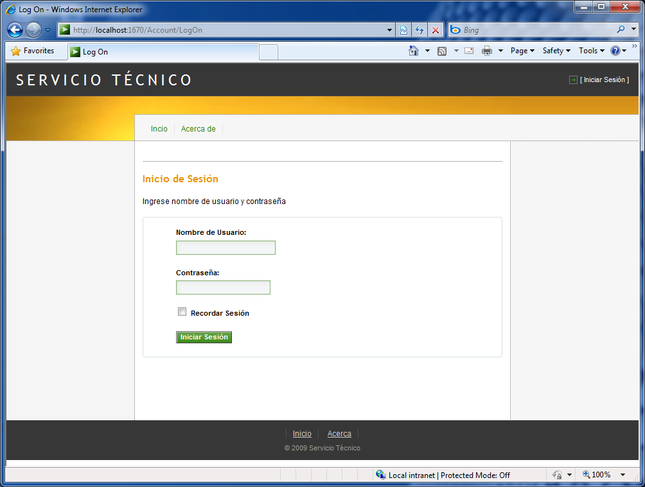

### 10.2. Ordenes de trabajo

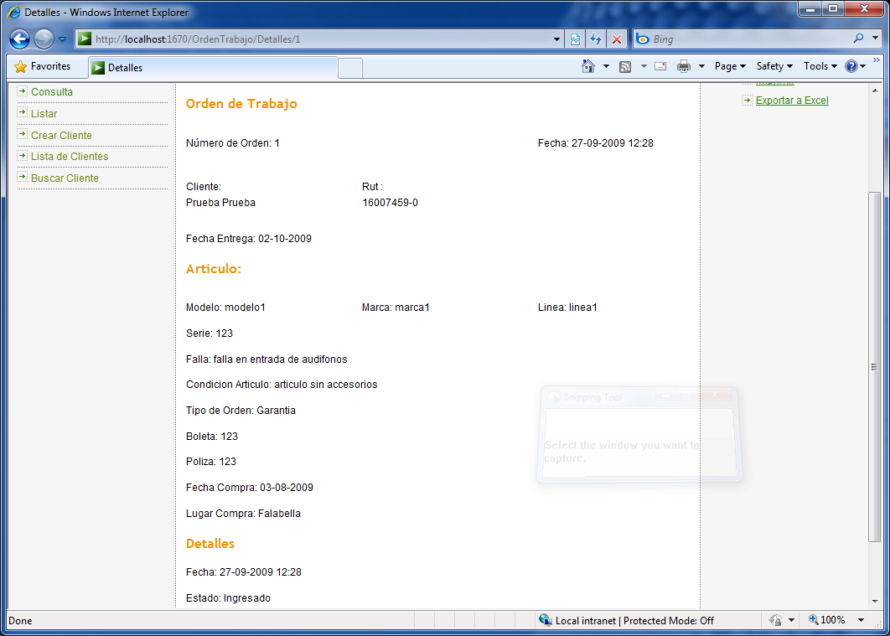

### 10.3. Listados

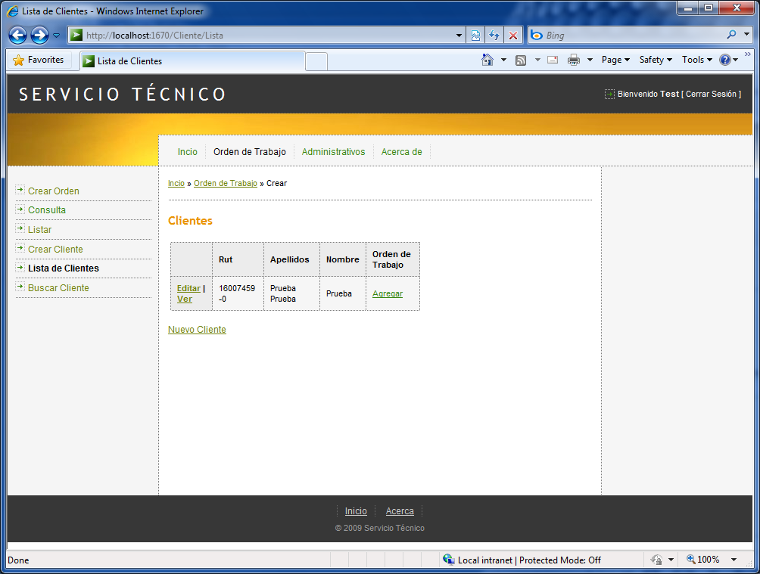

## Conclusión

Según lo expuesto en los temas anteriores, se puede destacar que el problemas de los servicios técnicos tiene relación con la organización de procesos si bien estos problemas se podrían solucionar con asesoramientos más específicos a cada empresa eso llevaría a la contratación de personal con experiencia lo que hoy en día para las empresas PYMES es difícil de hacer por los costos que eso implica.

Los sistemas On Demand son las nuevas tendencias del futuro las cuales permiten a las empresas utilizar estratégicamente los recursos de TI.

Poder externalizar los procesos informáticos con empresas confiables que se ajusten a sus necesidades es lo que satisface al cliente de hoy. Las PYMES en Chile son empresas en crecimiento constante y brindar un apoyo tecnológico con procesos de trabajo eficientes, costos adecuados a su demanda y crecimiento y que además se los brinde personal capacitado es una gran ventaja para el crecimiento como empresa.